# Тестирование

|  |  |  |
| --- | --- | --- |
| № теста | Семантика теста | Фотографии результата выполнения |
| 1 | Снимки работы в режиме часов:   * Затухание значения на индикаторе * Зажигание значения на индикаторе | Рис. 1. – Рис. 7. |
| 2 | Снимки работы в режиме дивергенсметра   * Начальное устоявшееся значение * Смена значений * Конечное устоявшееся значение | Рис. 8. – Рис. 10. |
| 3 | Снимки работы в режиме настройки времени/даты   * Режим ожидания подтверждения * Настройка часов, минут, секунд * Настройка даты | Рис. 11 – Рис. 17 |

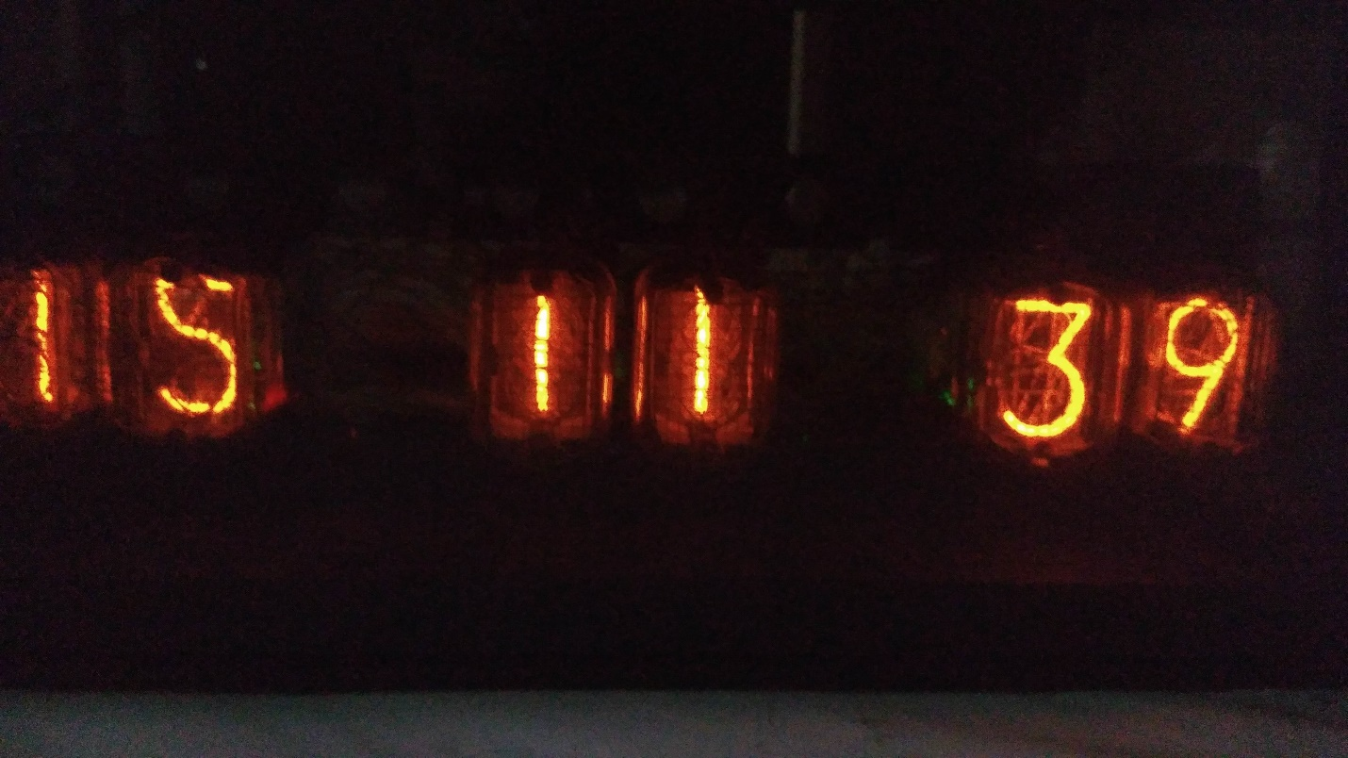

Рис. 1. Фотография результата теста (затухание)

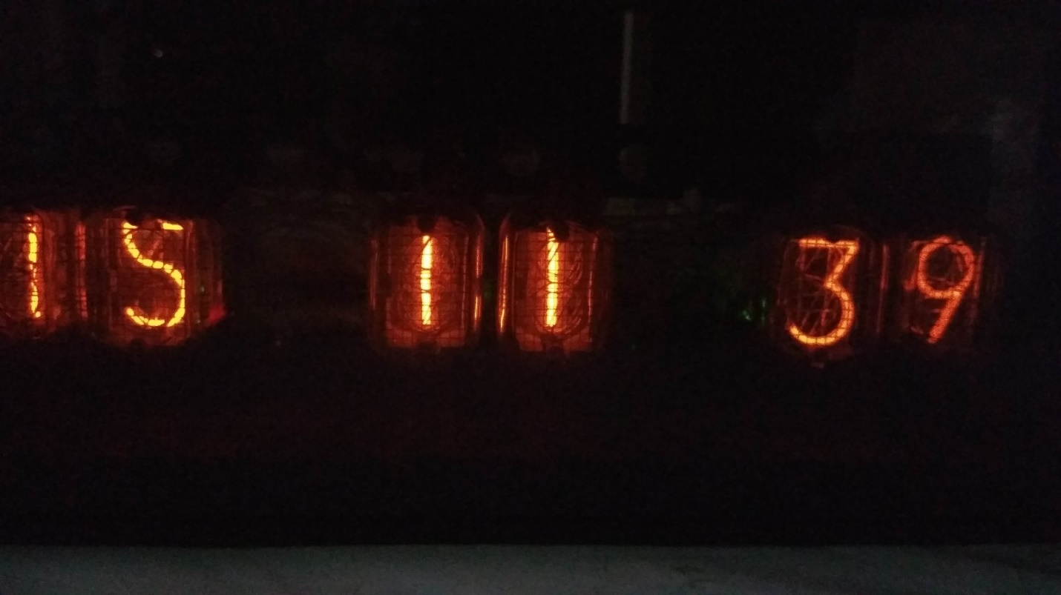

Рис. 2. Фотография результата теста (затухание)

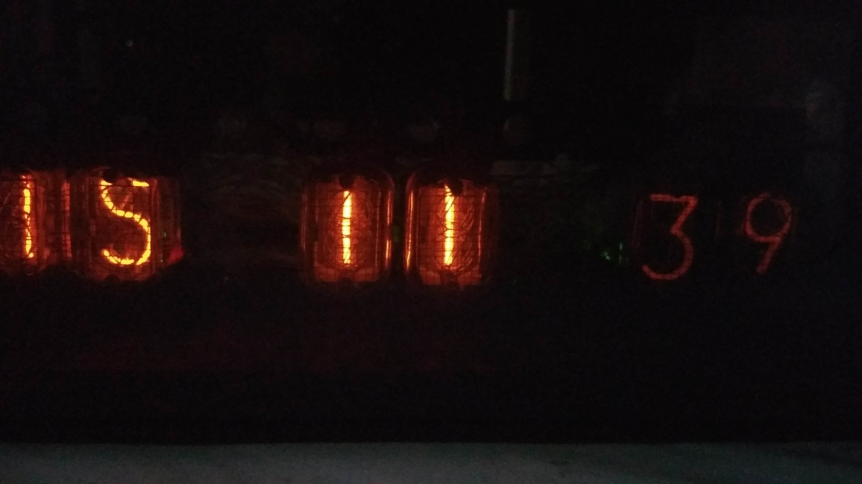

Рис. 3. Фотография результата теста (затухание)

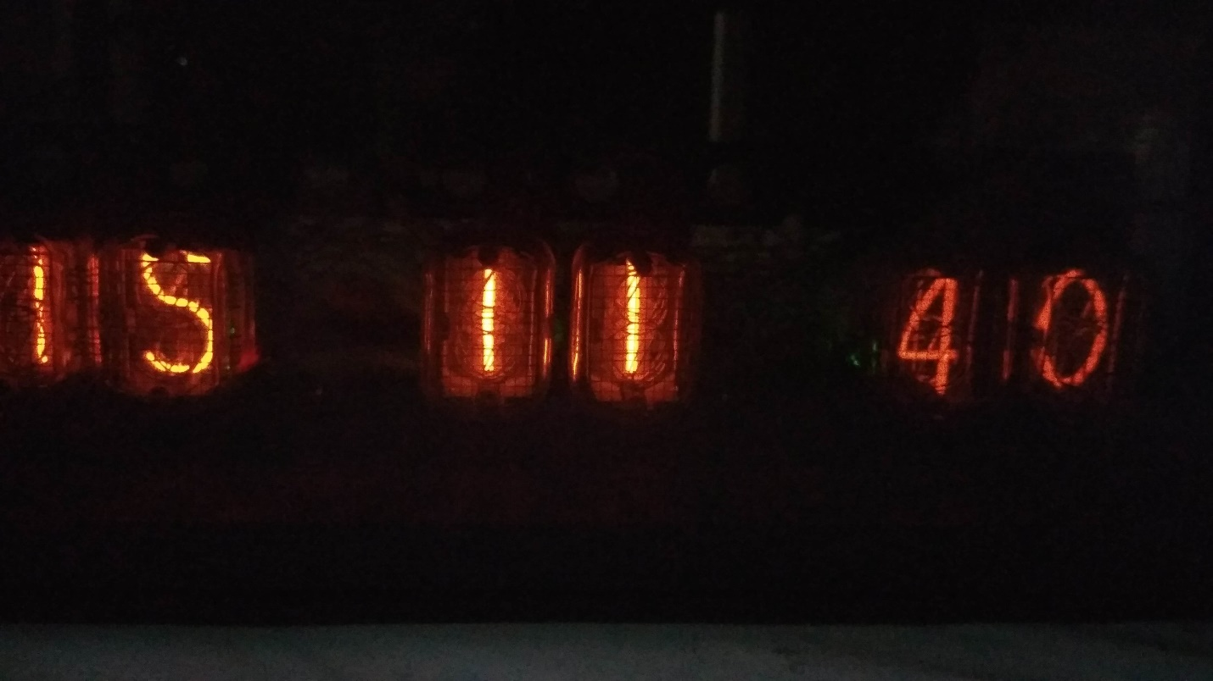

Рис. 4. Фотография результата теста (зажигание)

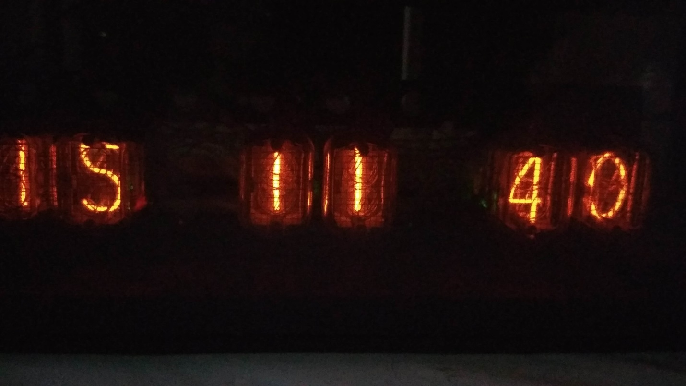

Рис. 5. Фотография результата теста (зажигание)

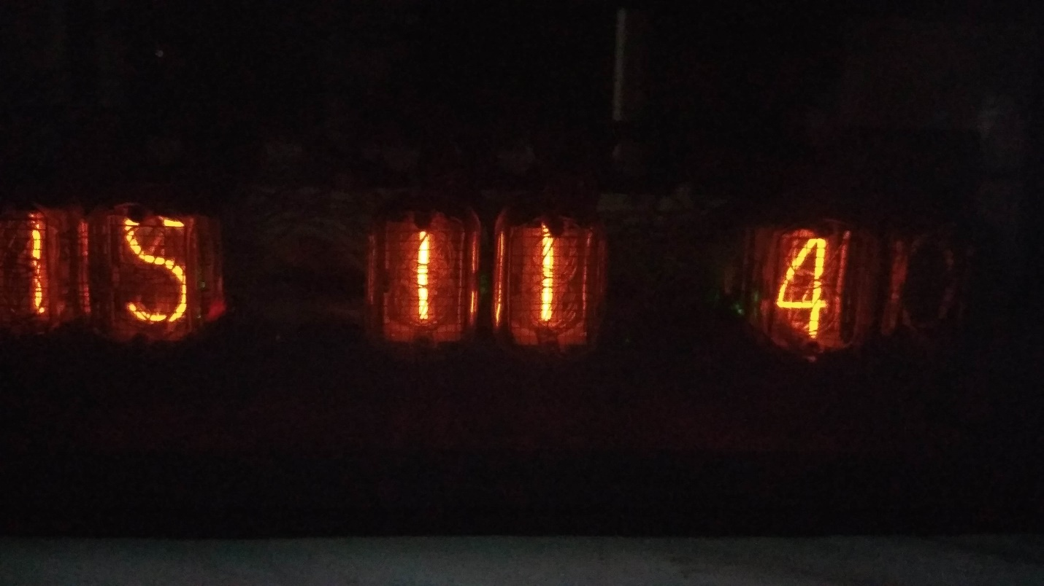

Рис. 6. Фотография результата теста (затухание)

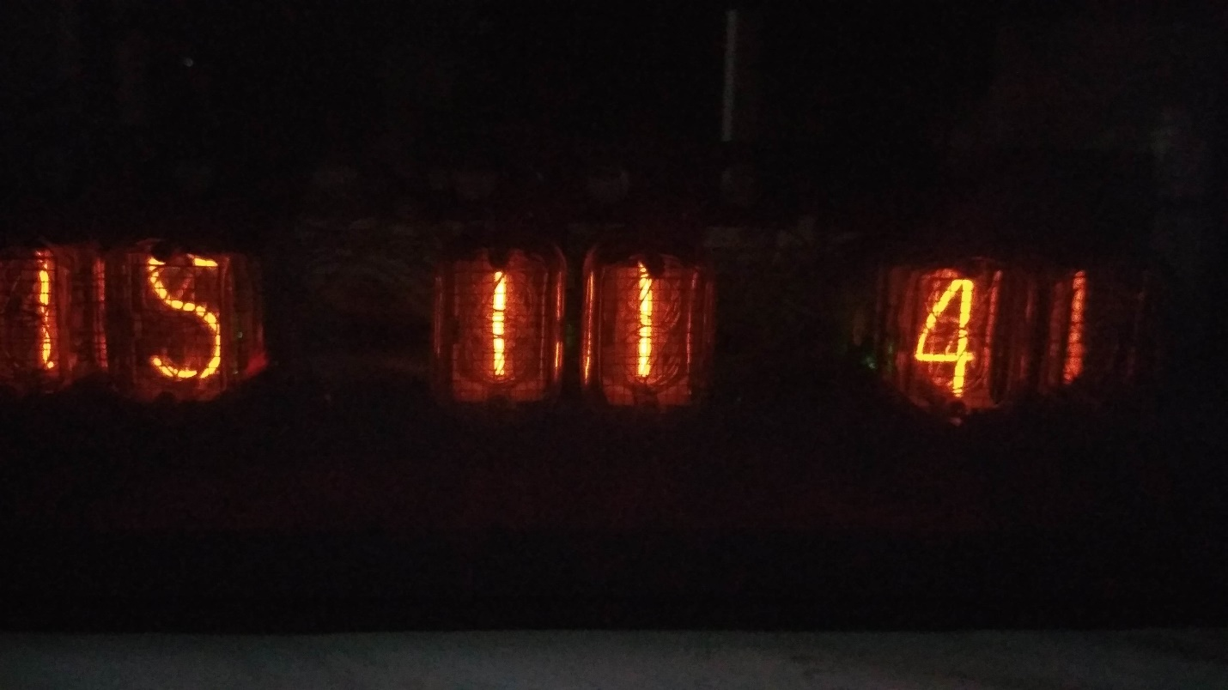

Рис. 7. Фотография результата теста (зажигание)

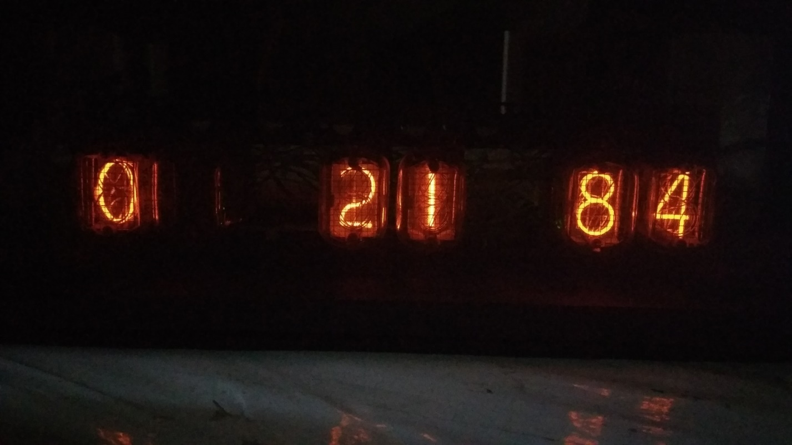

Рис. 8. Фотография результата теста (начальное устоявшееся значение)

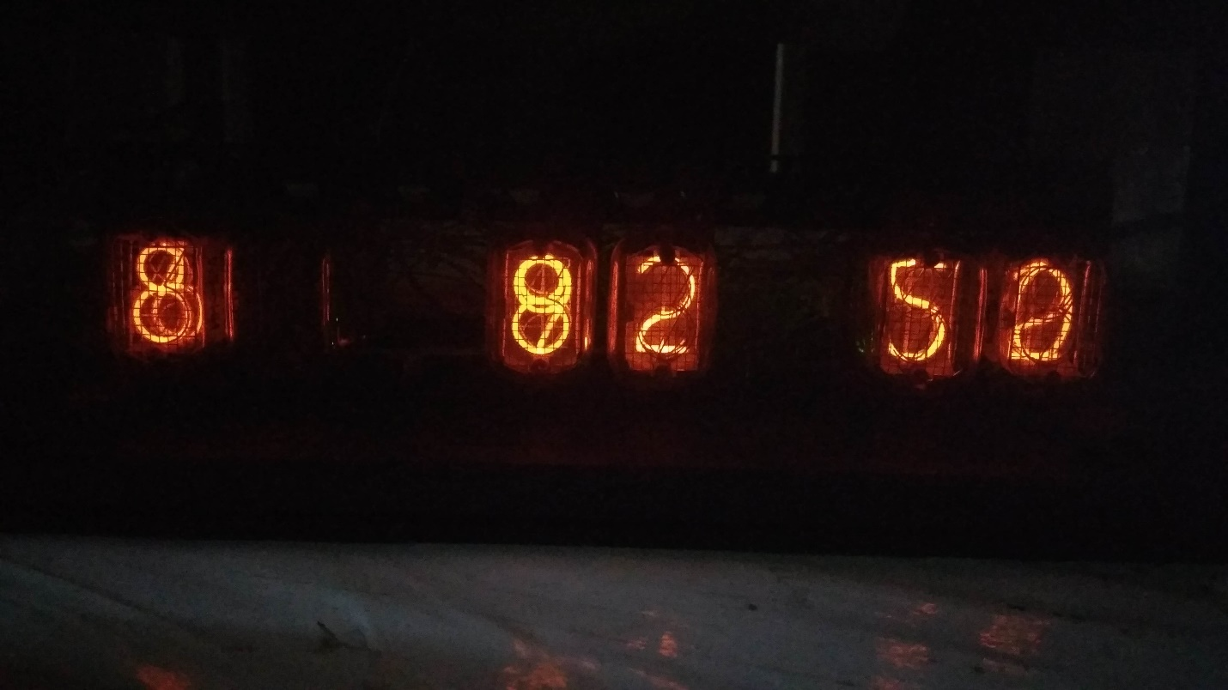

Рис. 9. Фотография результата теста (смена значения)

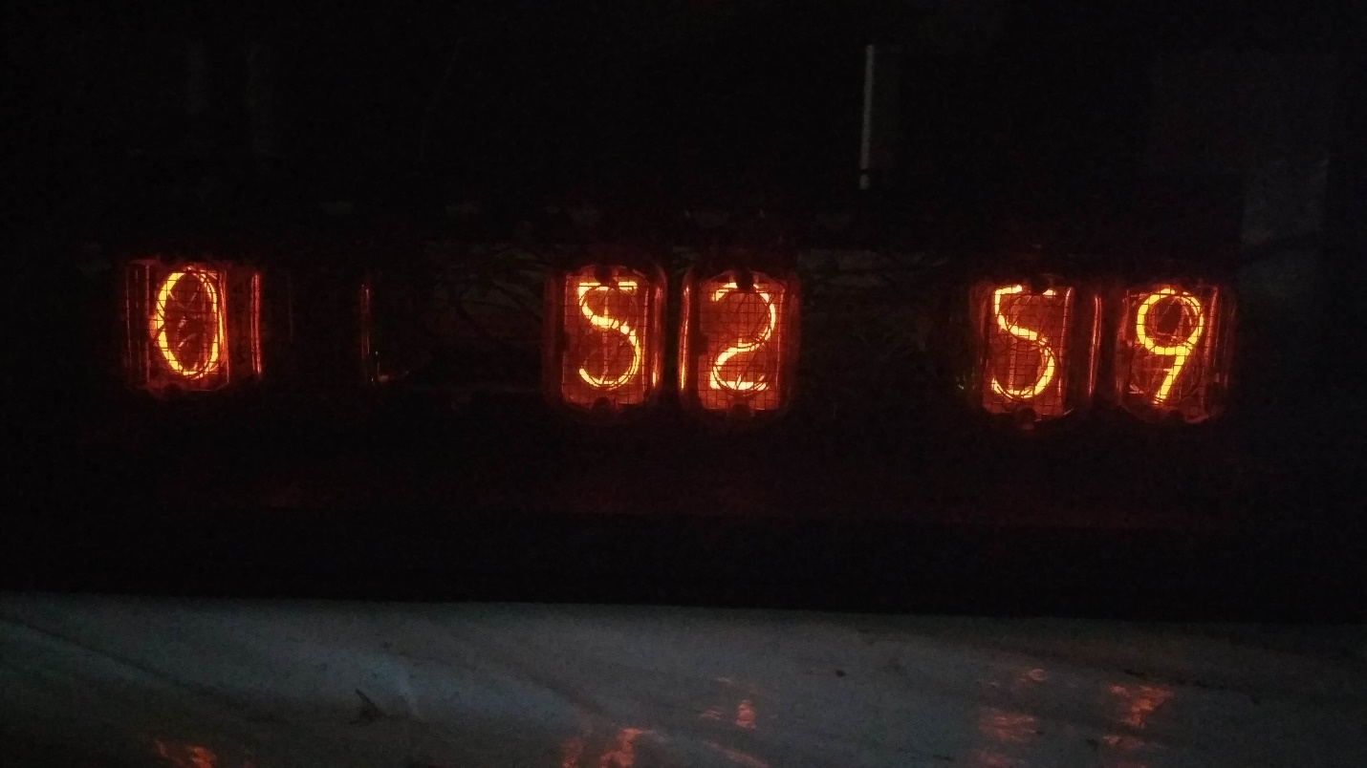

Рис. 10. Фотография результата теста (конечное устоявшееся значение)

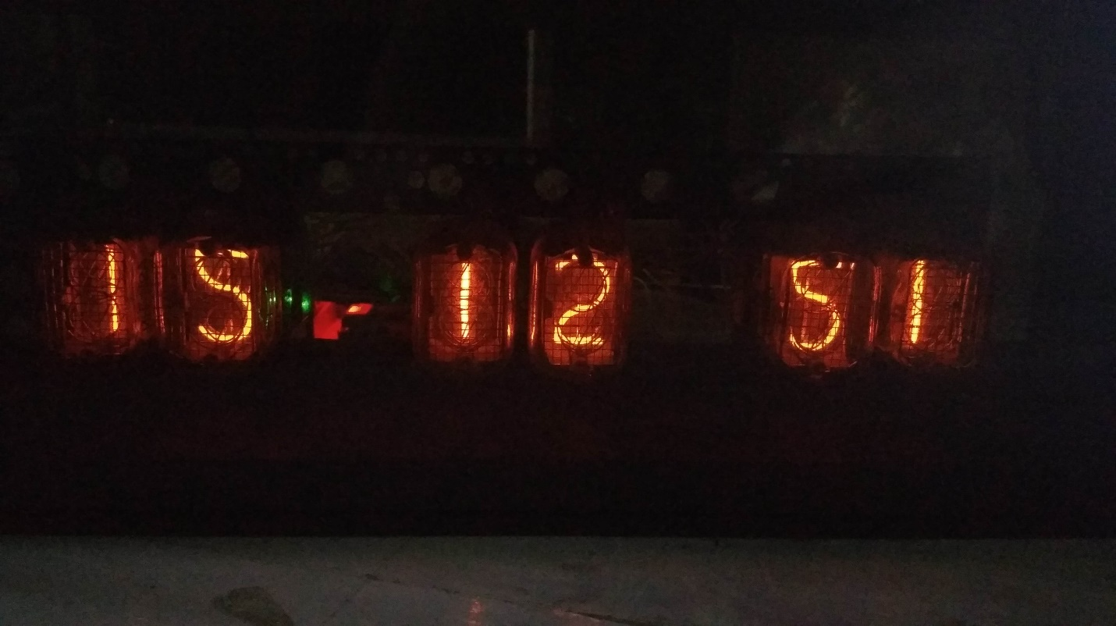

Рис. 11. Фотография результата теста (ожидание подтверждения – полупериод горения)

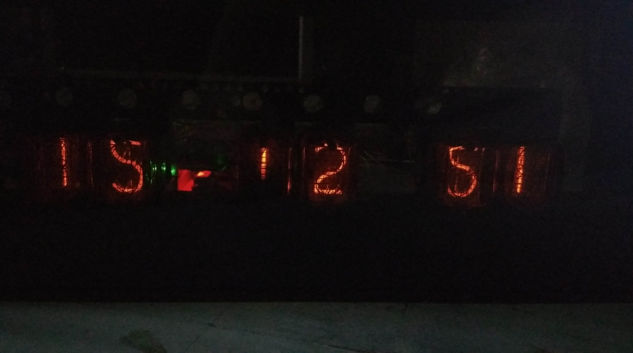

Рис. 12. Фотография результата теста (ожидание подтверждения – промежуток между горением и затуханием)

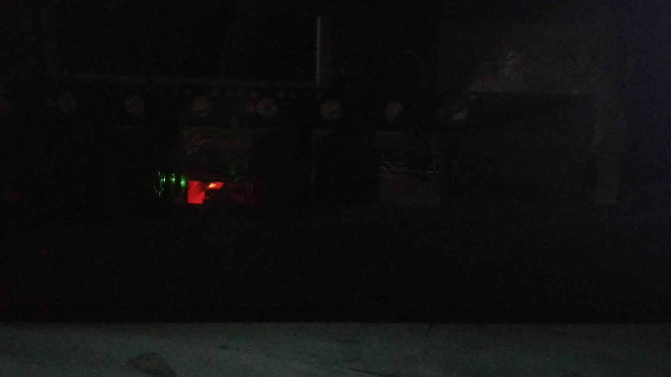

Рис. 13. Фотография результата теста (ожидание подтверждения – полупериод отсутствия горения)

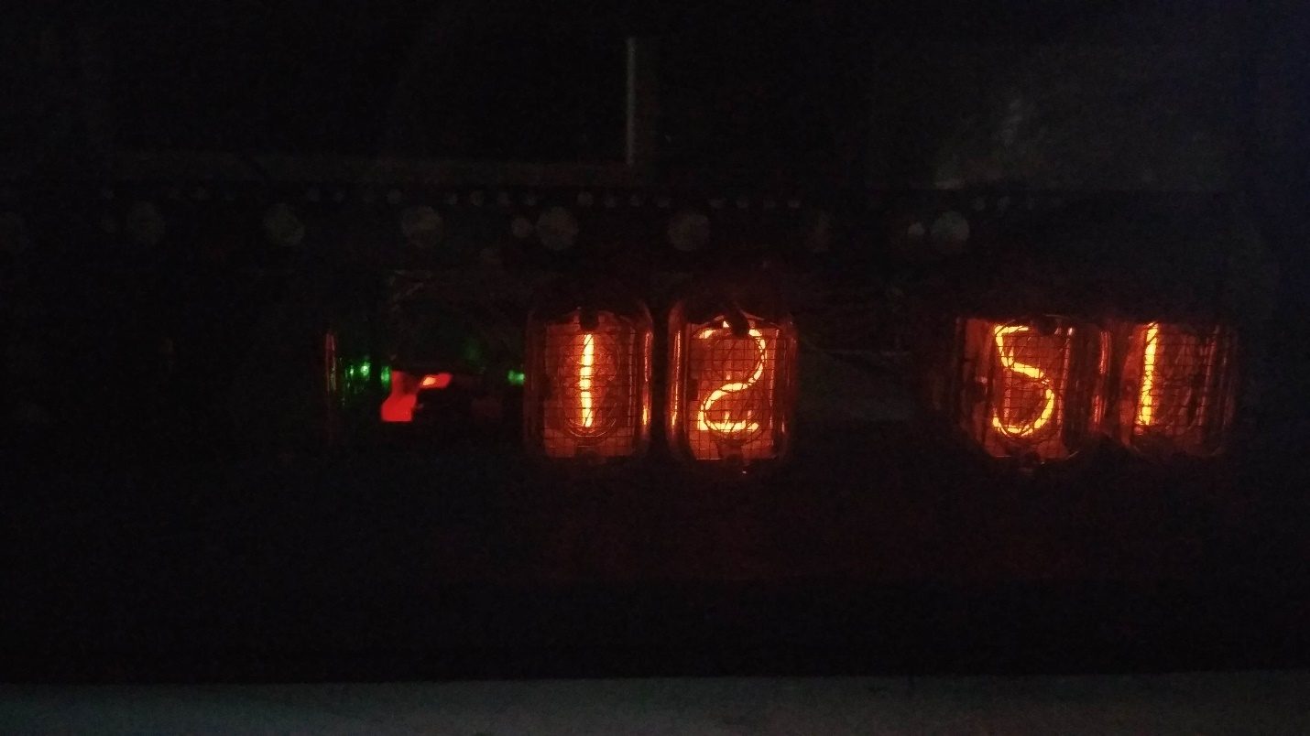

Рис. 14. Фотография результата теста (подтвержденный режим – настройка часов, мигание 1,2 индикатором)

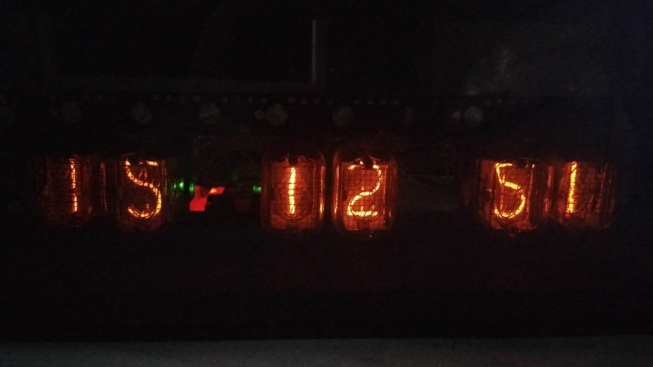

Рис. 15. Фотография результата теста (подтвержденный режим – настройка часов, мигание 1,2 индикатором)

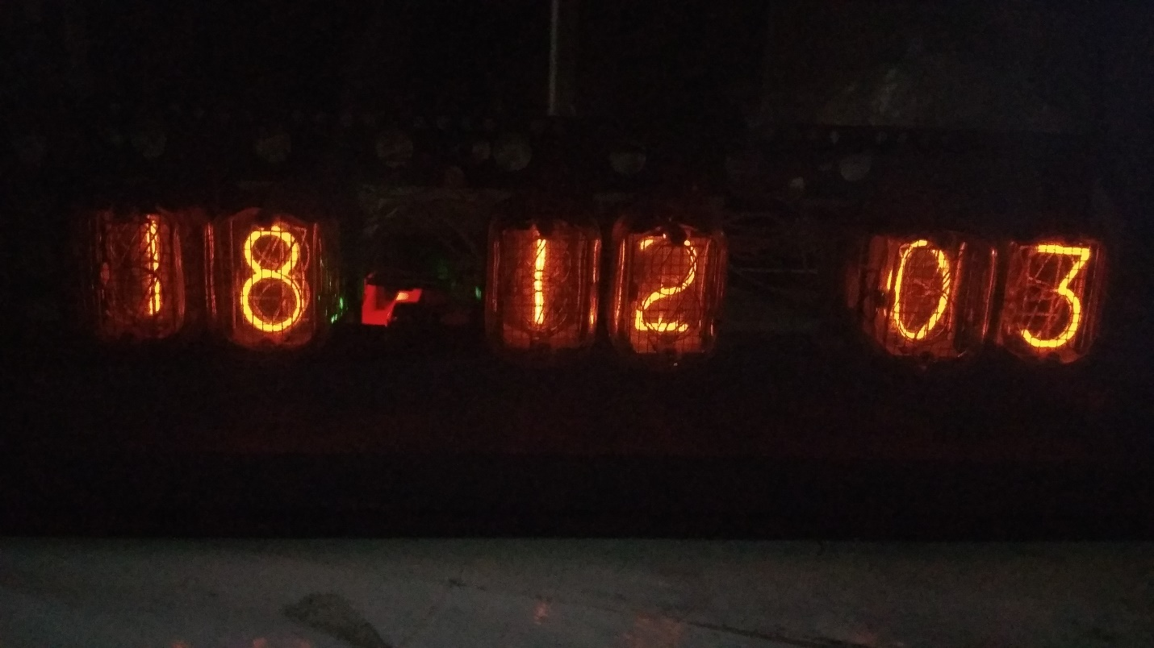

Рис. 16. Фотография результата теста (Подтвержденный режим – настройка даты, мигание 1,2 индикатором, полупериод горения)

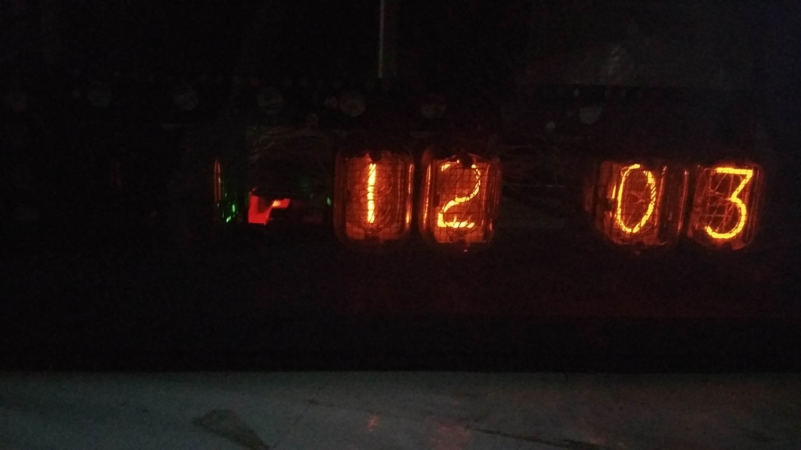

Рис. 17. Фотография результата теста 4(Подтвержденный режим – настройка даты, мигание 1,2 индикатором, полупериод отсутствия горения)

**Заключение.**

Тестирование в целом прошло успешно. Оборудование показало приемлемые результаты выполнения описанных функций. Переключение режимов, настройка даты и времени прошли без проблем. Режим «дивергенсметр» также работает без нареканий в соответствии с оглашенным описанием его назначения.